Лабораторная работа №9

Операционные системы

Намруев Максим Саналович

Содержание

# 1 Цель работы

Освоение основных возможностей командной оболочки Midnight Commander. Приобретение навыков практической работы по просмотру каталогов и файлов; манипуляций с ними

# 2 Задание

1. Задания по MC.
2. Задания по встроенному редактору mc.

# 3 Выполнение лабораторной работы

Изучаю информацию о mc, вызвав в командной скроке man mc (рис. 1).

Рис. 1: Man mc

Рис. 1: Man mc

Запускаю из командной строки mc, изучаю его структуру и меню.(рис. 2).

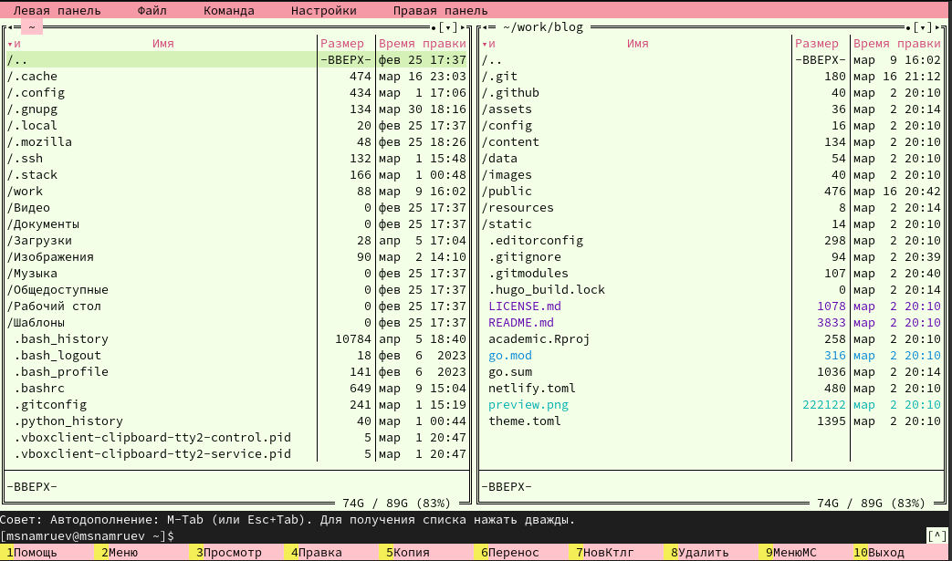

Рис. 2: Запуск mc

Выполняю несколько операций mc.(рис. 3).(рис. 4).(рис. 5).(рис. 6).(рис. 7).(рис. 8).(рис. 9).

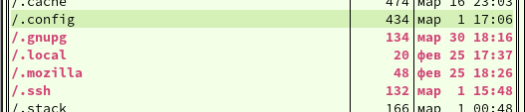

Рис. 3: Выполенение операций mc

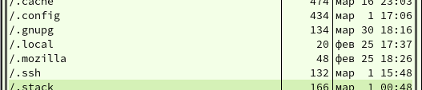

Рис. 4: Выполенение операций mc

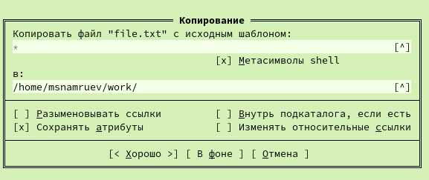

Рис. 5: Выполенение операций mc

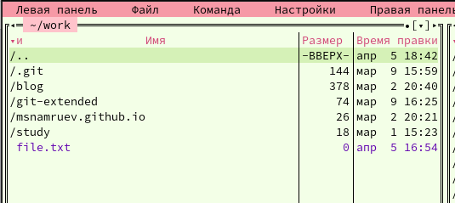

Рис. 6: Выполенение операций mc

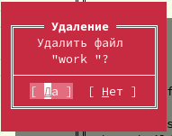

Рис. 7: Выполенение операций mc

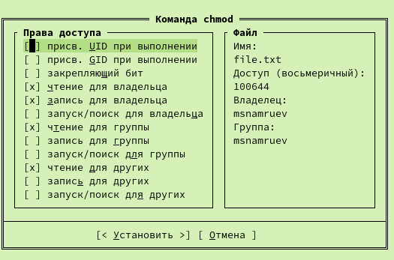

Рис. 8: Выполенение операций mc

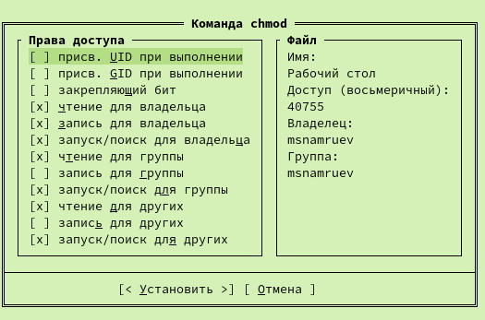

Рис. 9: Выполенение операций mc

Выполняю основные команды меню левой панели.(рис. 10).(рис. 11).

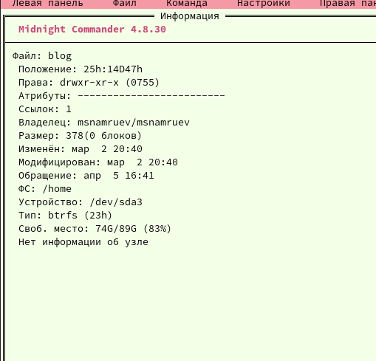

Рис. 10: Выполенение основных команд меню левой панели

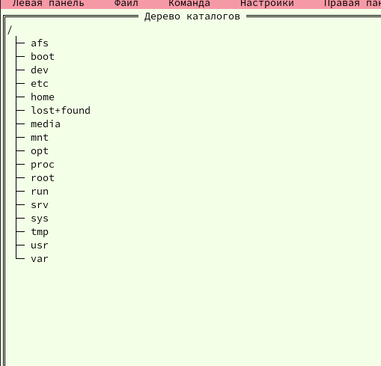

Рис. 11: Выполенение основных команд меню левой панели

Используя возможности подменю “Файл”, выполняю:

1. Просмотр содержимого файла.(рис. 12).

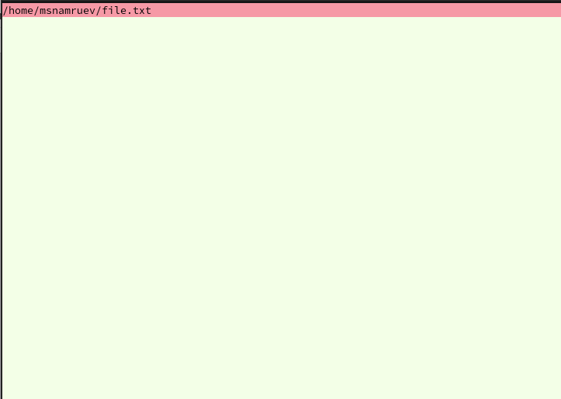

Рис. 12: Просмотр содержимого файла

1. Редактирование содердимого файла.(рис. 13).

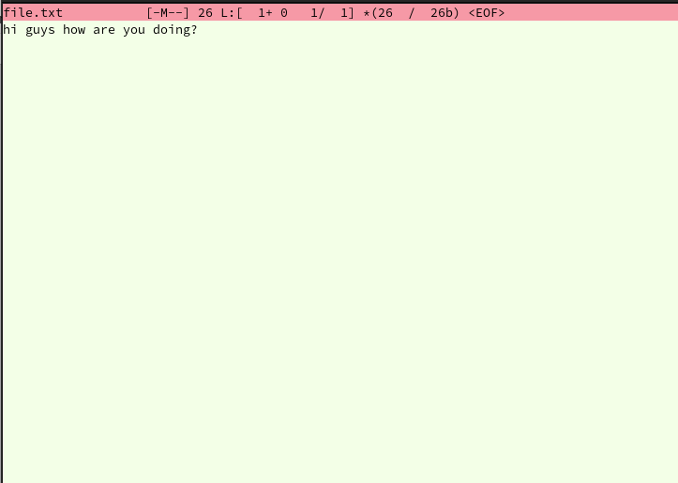

Рис. 13: Редактирование содердимого файла

1. Создание каталога.(рис. 14).

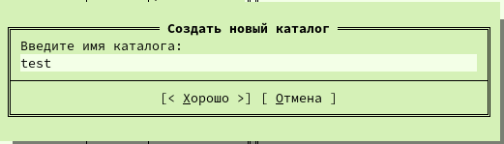

Рис. 14: Создание каталога

1. копирование файла в созданный каталог.(рис. 15).

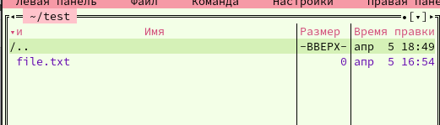

Рис. 15: Копирование файла в созданный каталог

С помощью соответствующих средств подменю “Команда” осуществляю:

1. поиск в файловой системе файла с заданными условиями.(рис. 16).(рис. 17).

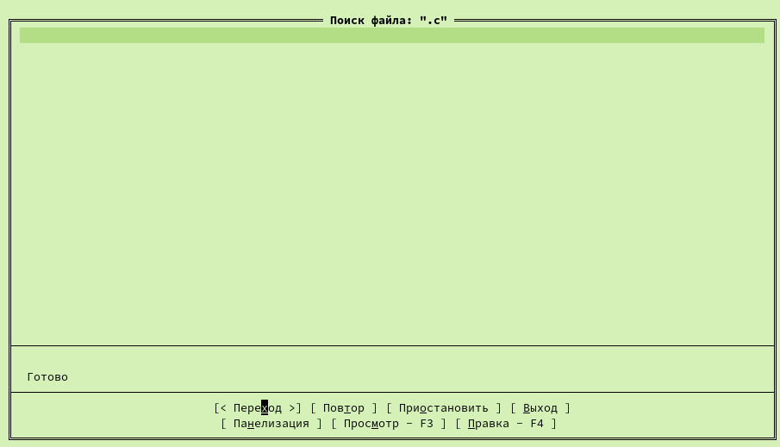

Рис. 16: Поиск файла

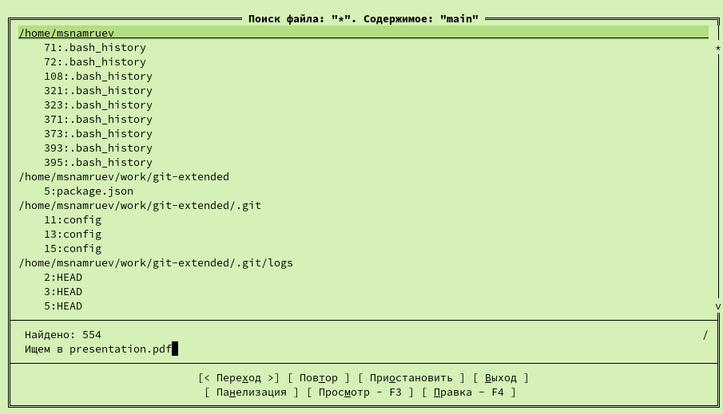

Рис. 17: Поиск файла

1. выбор и повторение одной из предыдущих команд.(рис. 18).

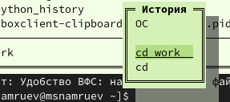

Рис. 18: Выбор и повторение одной из предыдущих команд

1. переход в домашний каталог. (рис. 19).

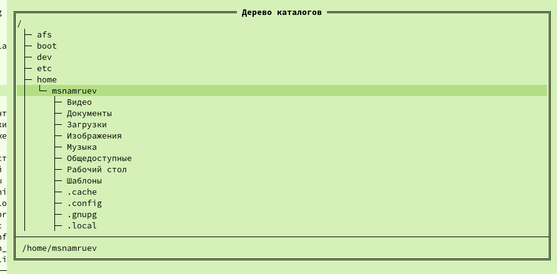

Рис. 19: Поиск файла

1. анализ файла меню и файла расширений.(рис. 20).(рис. 21).

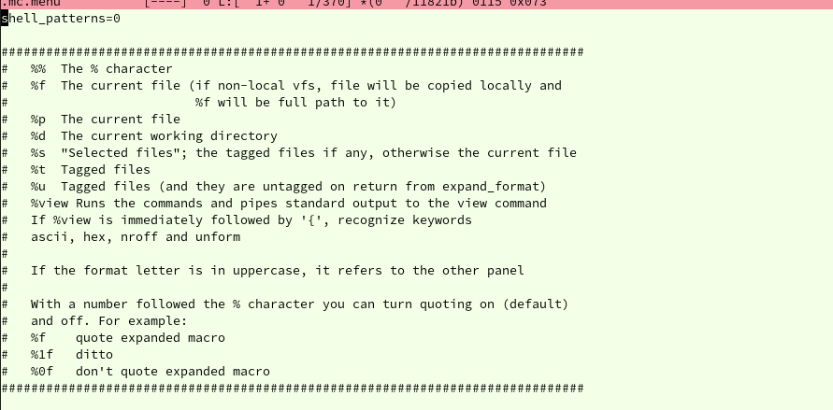

Рис. 20: Анализ фала меню и файла расширений

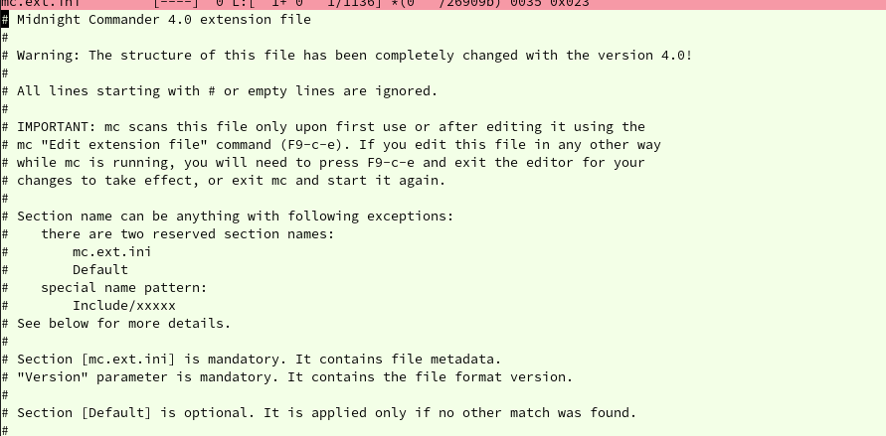

Рис. 21: Анализ фала меню и файла расширений

Вызываю подменю “Настройки”. Осваиваю операции определяющие структуру экрана mc.(рис. 22).

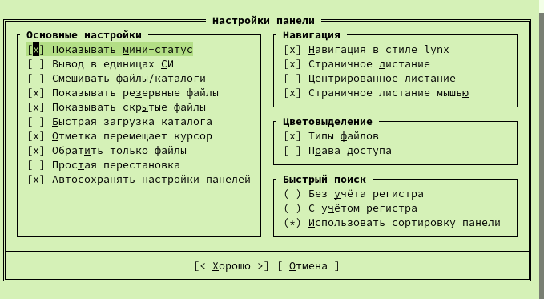

Рис. 22: структура экрана mc

Создаю файл text.txt.(рис. 23).

Рис. 23: Создание файла

Рис. 23: Создание файла

Открываю его с помощью втроенного редактора mc и вставляю в него небольшой фрагмент текста скопированного из Интернета.(рис. 24).

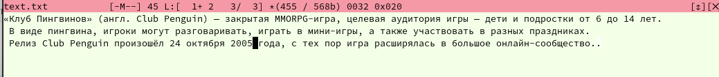

Рис. 24: текстовый файл

Удаляю строку текста.(рис. 25).

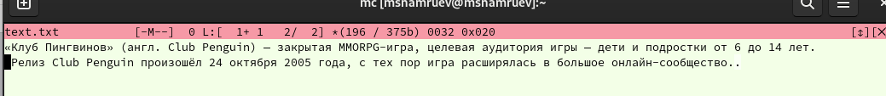

Рис. 25: Удаление строки текста

Выделяю фрагмент текста и копирую его на новую строку(рис. 26).

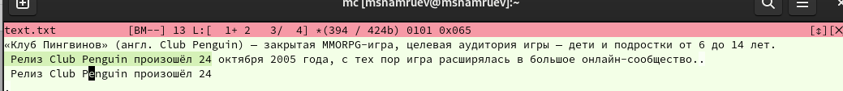

Рис. 26: копирование строки

Выделяю фрагмент текста и и переношу его на новую строку (рис. 27).

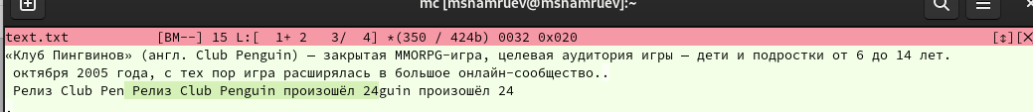

Рис. 27: Перенос строки

Сохраняю файл.(рис. 28).

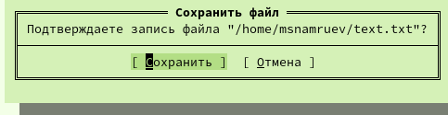

Рис. 28: сохранение файла

Отменяю последнее действие.(рис. 29).



Рис. 29: Отмена последнего действия

Перехожу в начало файла и пишу некоторый текст, потом перехожу в конец файла и пишу там некоторый текст.(рис. 30).

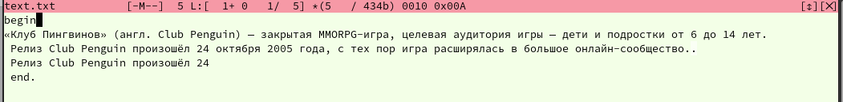

Рис. 30: Переход в начало и в конец файла

Сохраняю и закрываю файл.(рис. 31).

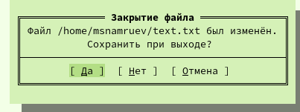

Рис. 31: Сохранение файла

Открываю файл с исходным текстом на языке с++.(рис. 32).

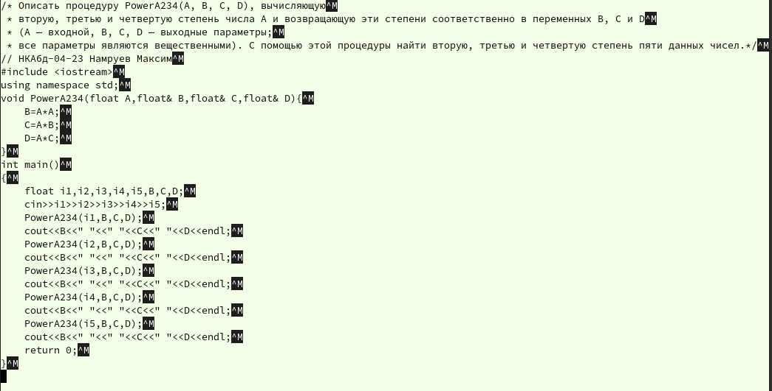

Рис. 32: Открытие файла

Включаю подсветку.(рис. 33).

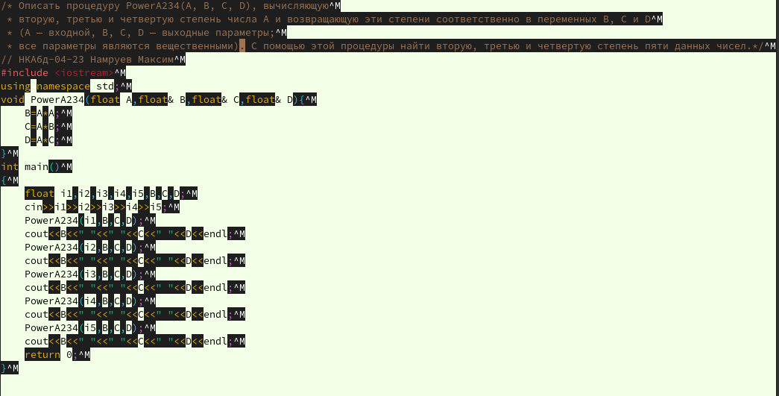

Рис. 33: Включение подстветки

# 4 Выводы

После данной лабораторной работы я освоил основные возможности командной оболочки mc, приобрел навыки практической работы по просмотру каталогов и файлов, манипуляций с ними.